 | 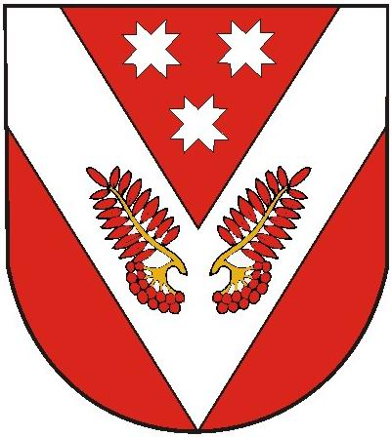
РОССИЙ ФЕДЕРАЦИЙ  МАРИЙ ЭЛ РЕСПУБЛИКА |  | РОССИЙская ФЕДЕРАЦИя  РЕСПУБЛИКА МАРИЙ ЭЛ
Марий эл республикысе советский муниципал районын советский ола шотан илемысе депутат погынжо |  | собрание депутатов  городского поселения советский советского муниципального района республики марий эл
ПУНЧАЛ |  | РЕШЕНИЕ

40 внеочередная сессия  четвертого созыва | От «15» июня 2023 г.  № 250

О внесении изменений в
Положение об оказании имущественной поддержки
субъектов малого и среднего предпринимательства
и организаций, образующих инфраструктуру поддержки субъектов малого и среднего предпринимательства
в городском поселении Советский,
утвержденное решением Собрания депутатов
городского поселения Советский
от 13 мая 2021 года № 127

В соответствии с Федеральным законом от 06.10.2003 года № 131-ФЗ «Об общих принципах организации местного самоуправления в Российской Федерации», Федеральным законом от 24.07.2007 года № 209-ФЗ «О развитии малого и среднего предпринимательства в Российской Федерации», на основании пункта 3 статьи 1 Федерального закона от 28.06.2022г. №197-ФЗ «О внесении изменений в Федеральный закон «О развитии малого и среднего предпринимательства в Российской Федерации» Собрание депутатов городского поселения Советский Советского муниципального района Республики Марий Эл р е ш и л о:
1. Внести в Положение об оказании имущественной поддержки субъектов малого и среднего предпринимательства и организаций, образующих инфраструктуру поддержки субъектов малого и среднего предпринимательства в городском поселении Советский, утвержденное решением Собрания депутатов городского поселения Советский от 13.05.2021 года № 127 (далее по тексту - Положение), следующие изменения:
1.1. Абзац 1 пункта 2.5. Положения изложить в следующей редакции:
«2.5. Запрещается продажа муниципального имущества, включенного в Перечень имущества, за исключением возмездного отчуждения такого имущества в собственность субъектов малого и среднего предпринимательства в соответствии с Федеральным законом от 22 июля 2008 года № 159-ФЗ «Об особенностях отчуждения движимого и недвижимого имущества, находящегося в государственной или в муниципальной собственности и арендуемого субъектами малого и среднего предпринимательства, и о внесении изменений в отдельные законодательные акты Российской Федерации» и в случаях, указанных в подпунктах 6, 8 и 9 пункта 2 статьи 39.3 Земельного кодекса Российской Федерации.»

ПОЯСНИТЕЛЬНАЯ ЗАПИСКА
к проекту «О внесении изменений в
«Положение об оказании имущественной поддержки субъектов малого и среднего предпринимательства и организаций, образующих инфраструктуру поддержки субъектов малого и среднего предпринимательства в городском поселении Советский,
утвержденное решением Собрания депутатов городского поселения Советский
от 13 мая 2023 года № 127».

Правовое обоснование необходимости принятия решения:
Положение об оказании имущественной поддержки субъектов малого и среднего предпринимательства и организаций, образующих инфраструктуру поддержки субъектов малого и среднего предпринимательства в городском поселении Советский необходимо привести в соответствие с действующей редакцией Федерального закона от 24.07.2007 года № 209-ФЗ «О развитии малого и среднего предпринимательства в Российской Федерации». Пунктом 4.2. статьи 3 Федерального закона от 28.06.2022г. №605-ФЗ «О внесении изменений в отдельные законодательные акты Российской Федерации», в статью 18 Федерального закона от 24.07.2007г. №209-ФЗ внесены изменения.
Перечень правовых актов, которые необходимо изменить: внести изменения в следующее решение Собрания депутатов:
- решение Собрания депутатов городского поселения Советский от 13.05.2021 года № 127 «Об утверждении Положения об оказании имущественной поддержки субъектов малого и среднего предпринимательства и организаций, образующих инфраструктуру поддержки субъектов малого и среднего предпринимательства в городском поселении Советский».

